
VY_32_INOVACE_06_KAJ_89_05

Šablona č. 6
Vzdělávací oblast | Jazyk a jazyková komunikace
Předmět | Konverzace v anglickém jazyce
Tematický okruh | Where´s the station?
Ročník | 8. – 9.
Anotace | Materiál obsahuje 2 nascanované pracovní listy ke kopírování, plus metodické instrukce, jak s nimi pracovat.
Autor | Markéta Vítová
Očekávaný výstup | Asking about and saying, where the buildings are
Průřezová témata | VMEGS – Evropa a svět nás zajímá
Klíčová slova | Where is + building, There is, there are…, prepositions of place
Druh učebního materiálu | Information transfer – s pomocí pracovního listu, na němž je mapka

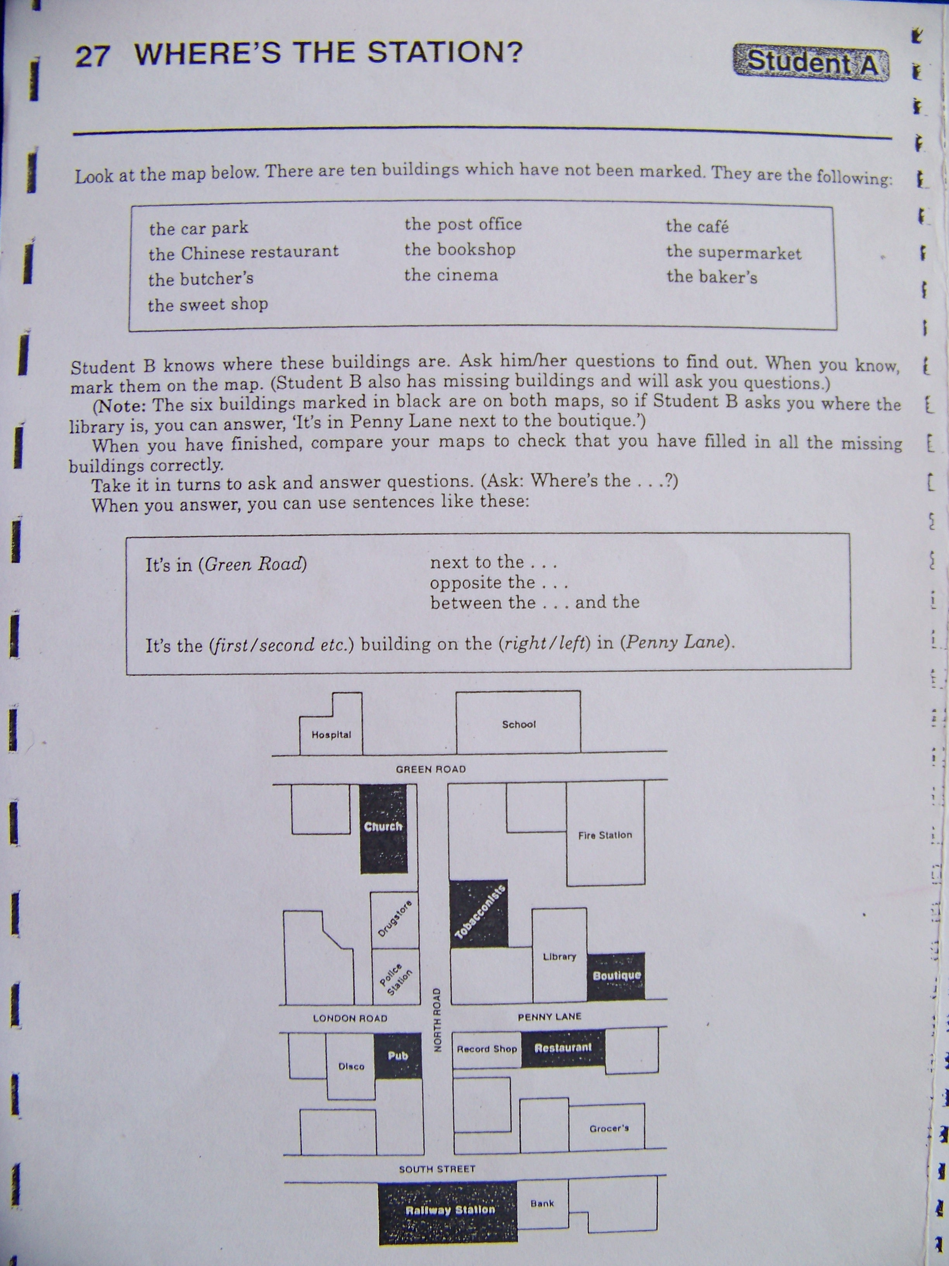

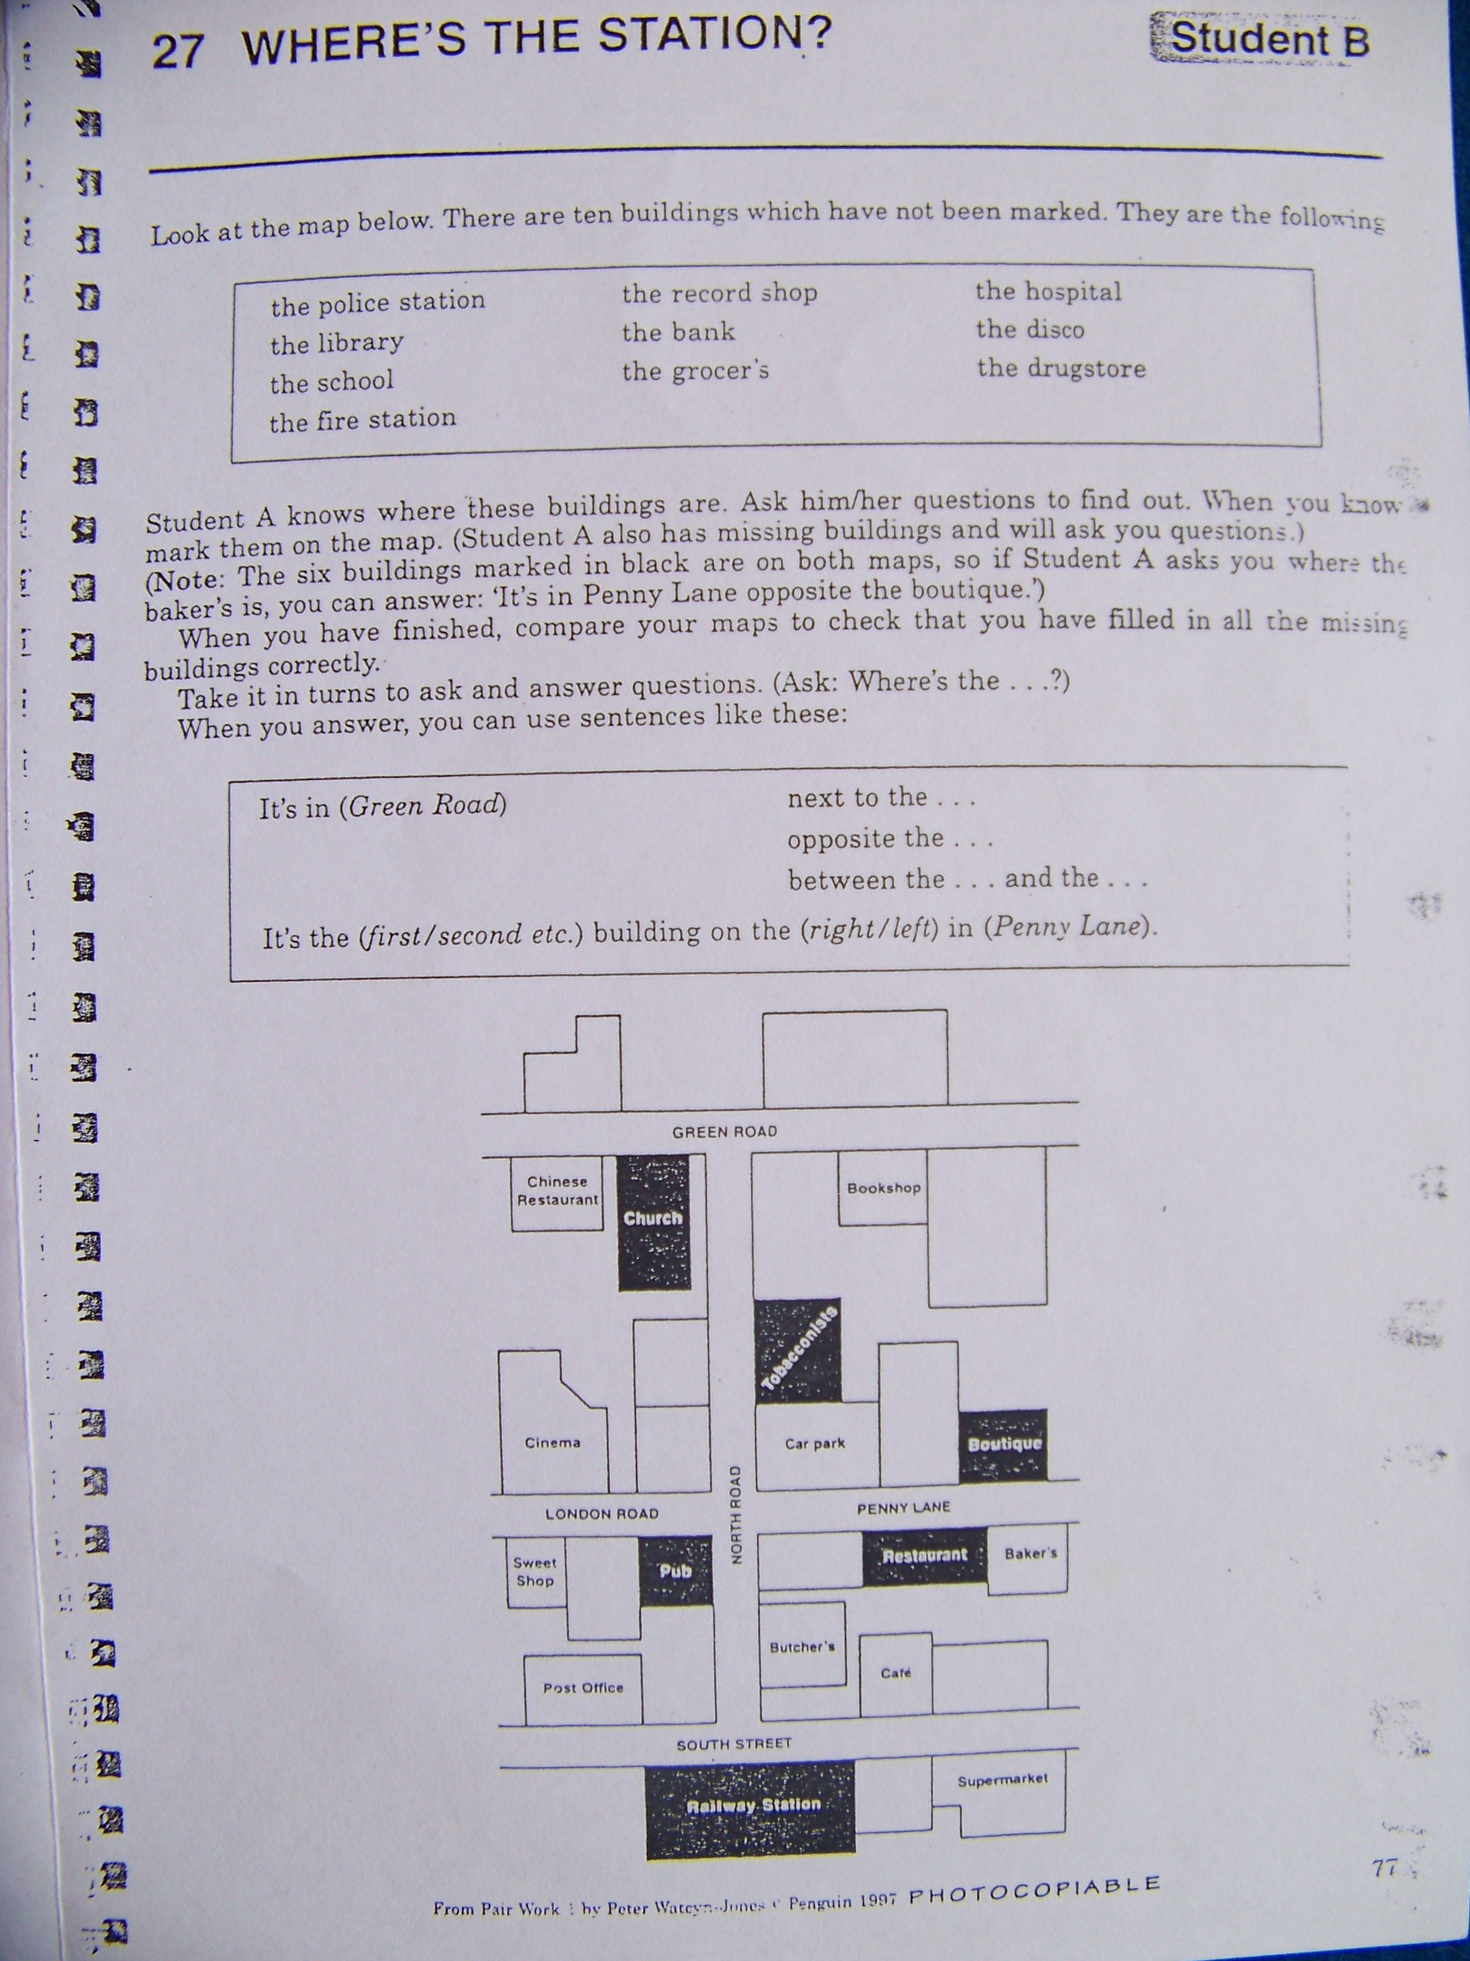

Metodické instrukce:
Tato aktivita je na celou vyučovací hodinu – tj. 45 minut. Slouží k procvičení vazby: Where is, where are…? A There is, there are…
Žáky rozdělíme do dvojic (vždy by chtělo aby jeden z nich byl „šikovnější“ a mohl kontrolovat toho druhého) a každému z nich dáme buď kopii A nebo B. Důležité je, aby otázky tvořili správně a navzájem si neukazovali své kopie – musí se soustředit na mluvenou stránku jazyka a porozumění tomu, co jim kdo říká.
Instrukce mají i na kopiích – žáci dostanou kopie s mapkami, které se doplňují. Ve vrchní části mají vypsané, které budovy jim na jejich mapce chybí. Vzájemně se ptají pomocí vazby Where is, where are…, aby mapku správně vyplnili. Na konci si své mapy porovnají.
Pro lepší fungování jejich komunikace nejprve demonstrujeme rozhovor s pár z nich (každého se ptáme na nějakou otázku o tom, kde se nachází nějaká budova ve městě, v němž chodí do školy) a pak už je necháme pracovat samostatně.
Po celou dobu jejich práce chodíme mezi nimi a kontrolujeme je, aby nepoužívali mateřský jazyk ( L1 ) a obrázky si vzájemně neukazovali.
Budou-li brzy hotovi, mohou si připravit, jak by tam, kde to znají poslali anglicky mluvícího cizince od někud někam a pak to předvést před ostatními.

Zdroj:
Pair Work 1, Conversation Practice for Elementary to Pre-Intermediate Students, Peter Watcyn-Jones, Penguin 1997 – materiál volně určený ke kopírování

